

**HỆ THỐNG QUẢN LÝ, CHIA SẺ TÀI LIỆU HƯỚNG DẪN SỬ DỤNG CHO NGƯỜI DÙNG CUỐI**

**TÀI LIỆU ĐẶC TẢ YÊU CẦU PHẦN MỀM**

**Mã dự án: HGI_UMMS**

**Mã tài liệu: HGI_UMMS_SRS**

**Phiên bản: 1.0**

**MODULE: Thông báo**

**LỊCH SỬ THAY ĐỔI**

|  |  |  |  |  |  |  |
| --- | --- | --- | --- | --- | --- | --- |
| **STT** | **Phiên bản** | **Người thực hiện** | **Người xem xét** | **Người phê duyệt** | **Ngày hiệu lực** | **Nội dung thay đổi** |
|  |  |  |  |  |  |  |

# Bình luận dịch vụ số, HDSD chung, phiên bản HDSD chung, PHCN, chức năng, HDSD, phiên bản HDSD

## 1.1 Mô tả tóm tắt

* Đối với End User:

Sau khi End User đã yêu thích hoặc bình luận một DVS, HDSD chung, phiên bản HDSD chung, CN, HDSD, phiên bản HDSD bất kỳ thì khi những nội dung này được cập nhật (sửa hoặc thêm mới) thì End User sẽ nhận được thông báo. Ngoài ra, End User cũng có thể nhận được thông báo khi Admin hệ thống hoặc End User khác phản hồi lại bình luận.

* Đối với Admin:

Khi một End User bất kỳ để lại bình luận trên DVS, HDSD chung, phiên bản HDSD chung, CN, HDSD, phiên bản HDSD bất kỳ thì Admin service quản lý dịch vụ đó sẽ nhận được thông báo để phản hồi lại End User.

## 1.2 Yêu cầu giao diện.

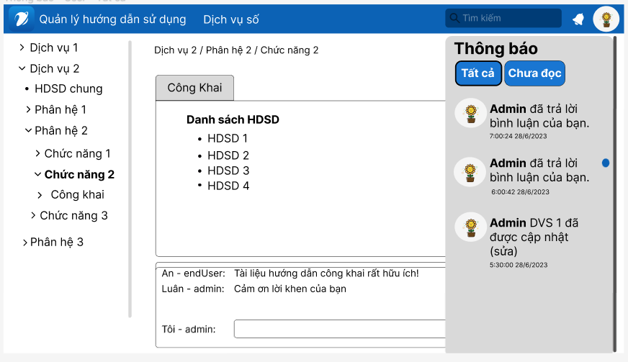

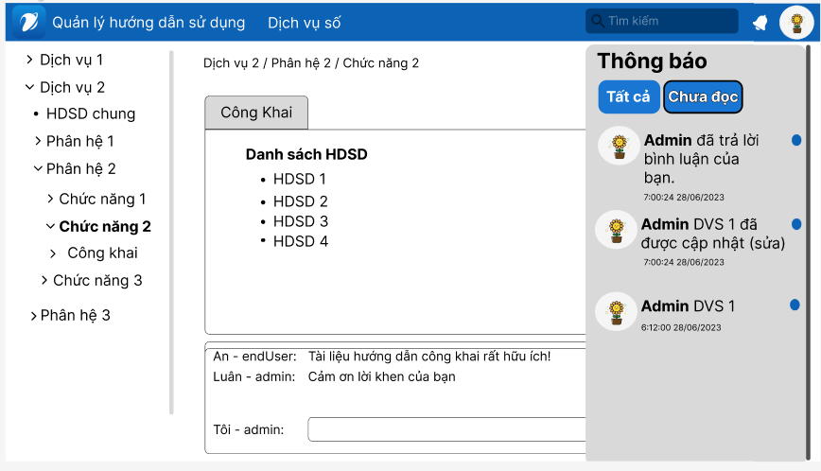

## Các tính huống sử dụng.

### 1.3.1 Đối với EndUser

|  |  |  |  |  |  |
| --- | --- | --- | --- | --- | --- |
| **STT** | **Bước** | **Đối tượng** | **Hoạt động** | **Thông tin đầu vào** | **Thông tin đầu ra** |
| 1 | Truy cập dịch vụ số | Người dùng | Truy cập trang danh mục |  | Trang danh mục |
| 2 | Chọn thông báo | Người dùng | Chọn thông báo (biểu tượng chuông) để xem thông báo |  |  |
| 3 | Chọn mục tất cả | Người dùng | Chọn mục tất cả để xem tất cả thông báo |  |  |
| 4 | Hiện tất cả thông báo | Hệ thống | Hiện tất cả thông báo |  |  |
| 5 | Chọn mục chưa đọc | Người dùng | Chọn mục chưa đọc để xem các thông báo chưa đọc |  |  |
| 6 | Hiện các thông báo chưa đọc | Hệ thống | Hiện các thông báo chưa đọc |  |  |

### 1.3.2 Đối với Admin

|  |  |  |  |  |  |
| --- | --- | --- | --- | --- | --- |
| **STT** | **Bước** | **Đối tượng** | **Hoạt động** | **Thông tin đầu vào** | **Thông tin đầu ra** |
| 1 | Truy cập dịch vụ số | Người dùng | Truy cập trang danh mục |  | Trang danh mục |
| 2 | Chọn thông báo | Người dùng | Chọn thông báo (biểu tượng chuông) để xem thông báo |  |  |
| 3 | Chọn mục tất cả | Người dùng | Chọn mục tất cả để xem tất cả thông báo |  |  |
| 4 | Hiện tất cả thông báo | Hệ thống | Hiện tất cả thông báo |  |  |
| 5 | Chọn mục chưa đọc | Người dùng | Chọn mục chưa đọc để xem các thông báo chưa đọc |  |  |
| 6 | Hiện các thông báo chưa đọc | Hệ thống | Hiện các thông báo chưa đọc |  |  |

## 1.4 Yêu cầu chất lượng.

|  |  |  |  |
| --- | --- | --- | --- |
| STT | Tiêu chí | Yêu cầu | Mức độ ưu tiên |
| 1 | Tốc độ | Thời gian đáp ứng <10s | Thường |
| 2 | Bảo mật | Bảo mật theo Người sử dụng và phân cấp dữ liệu | Cao |
| 3 | Tiện dụng |  |  |

## 1.5 Cấu trúc Code Web

FILE LẬP TRÌNH

|  |  |  |  |  |
| --- | --- | --- | --- | --- |
| **STT** | **Tên File** (Jsp, Jxml, Controller, Package, …) | **Đường dẫn** | **Nội dung** (Thêm mới, hiệu chỉnh, mô tả chi tiết thay đổi …) | **Ghi chú** |
| 1 | **DanhMuc.vue** | SourceCode\ui\src\view\ | Thêm mới |  |
| 2 | **DocThongBao.ts** | SourceCode\server\src\controllers\ThongBao | Thêm mới |  |
| 3 | **LayThongBao.ts** | SourceCode\server\src\controllers\ThongBao | Thêm mới |  |
| 4 | **LayThongBaoChuaDoc.ts** | SourceCode\server\src\controllers\ThongBao | Thêm mới |  |

## 1.6 Cấu trúc Database

|  |  |  |  |  |
| --- | --- | --- | --- | --- |
| **STT** | **SCHEMA** | **ĐỐI TƯỢNG** | **TÊN ĐỐI TƯỢNG** | **Ý NGHĨA, NỘI DUNG HIỆU CHỈNH** |
| 1 | PHIENBANHDSD | TABLE | PHIENBANHDSD | Table lưu thông tin của phiên bản HDSD |
| 2 | HUONGDANSUDUNG | TABLE | HUONGDANSUDUNG | Table lưu thông tin của HDSD |
| 3 | CHITIETPHIENBANHDSD | TABLE | CHITIETPHIENBANHDSD | Table lưu thông tin chi tiết phiên bản HDSD |
| 4 | BINHLUAN | TABLE | BINHLUAN | Table lưu thông tin bình luận |
| 5 | THONGBAO | TABLE | THONGBAO | Table lưu thông tin thông báo |